Лабораторная работа №8

Операционные системы

Шатохина Виктория Сергеевна

Содержание

# 1 Цель работы

Познакомиться с операционной системой Linux.Получить практические навыки работы с редактором vi,установленным по умолчанию практически во всех дистрибутивах.

# 2 Выполнение лабораторной работы

1. Создали каталог с именем ~/work/os/lab06. (рис. 1)

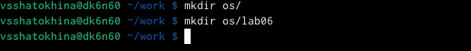

Рис. 1: Создали каталог

1. Перешли во вновь созданный каталог, вызвали vi и создайли файл hello.sh (рис. 2)

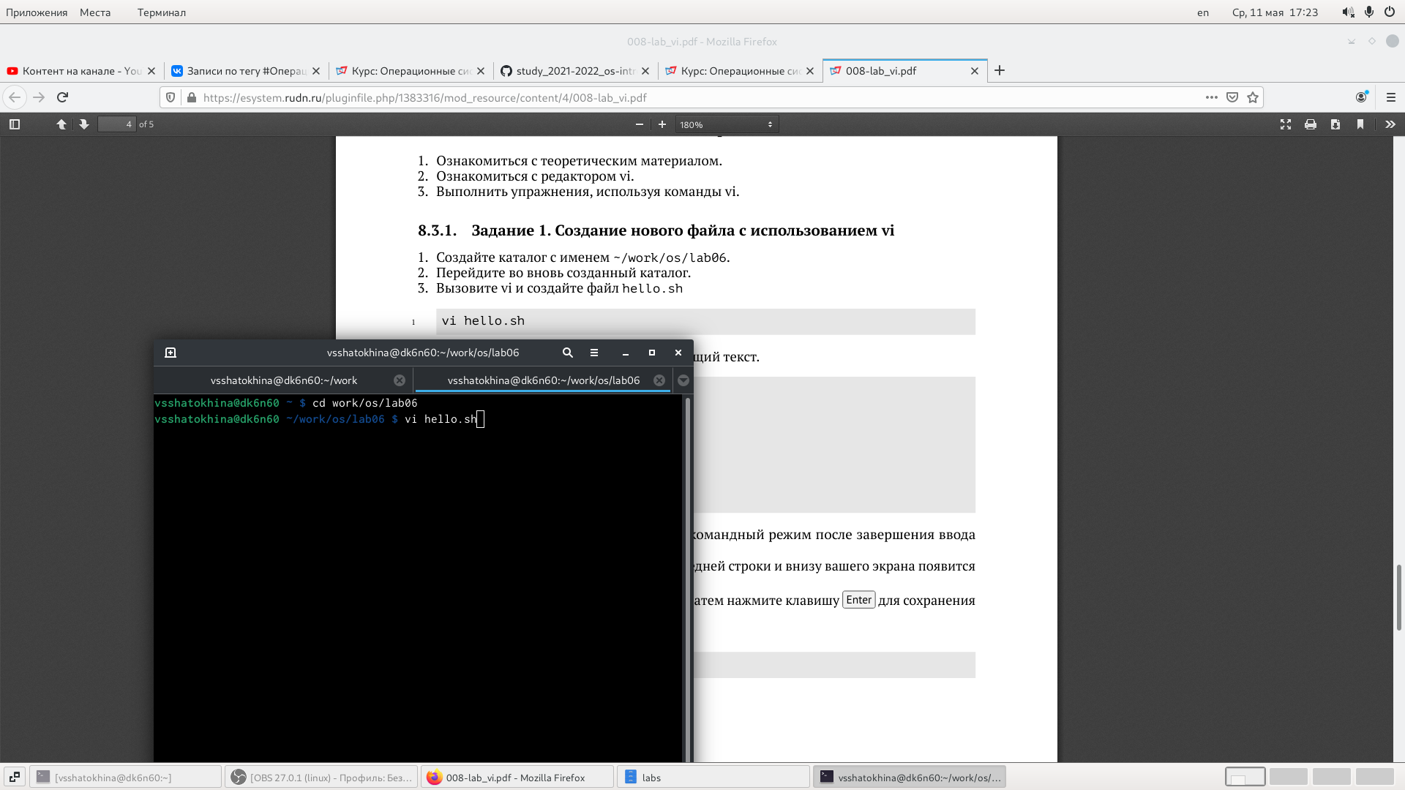

Рис. 2: Создание файла

1. Нажали клавишу “i” и ввели текст (рис. 3)

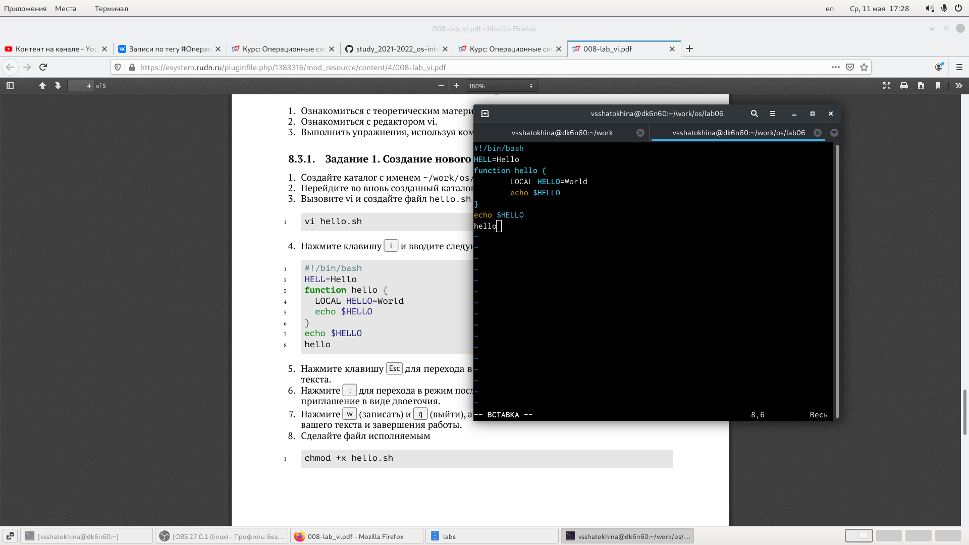

Рис. 3: Ввод текста

1. Делаем файл испольняемым (рис. 4)

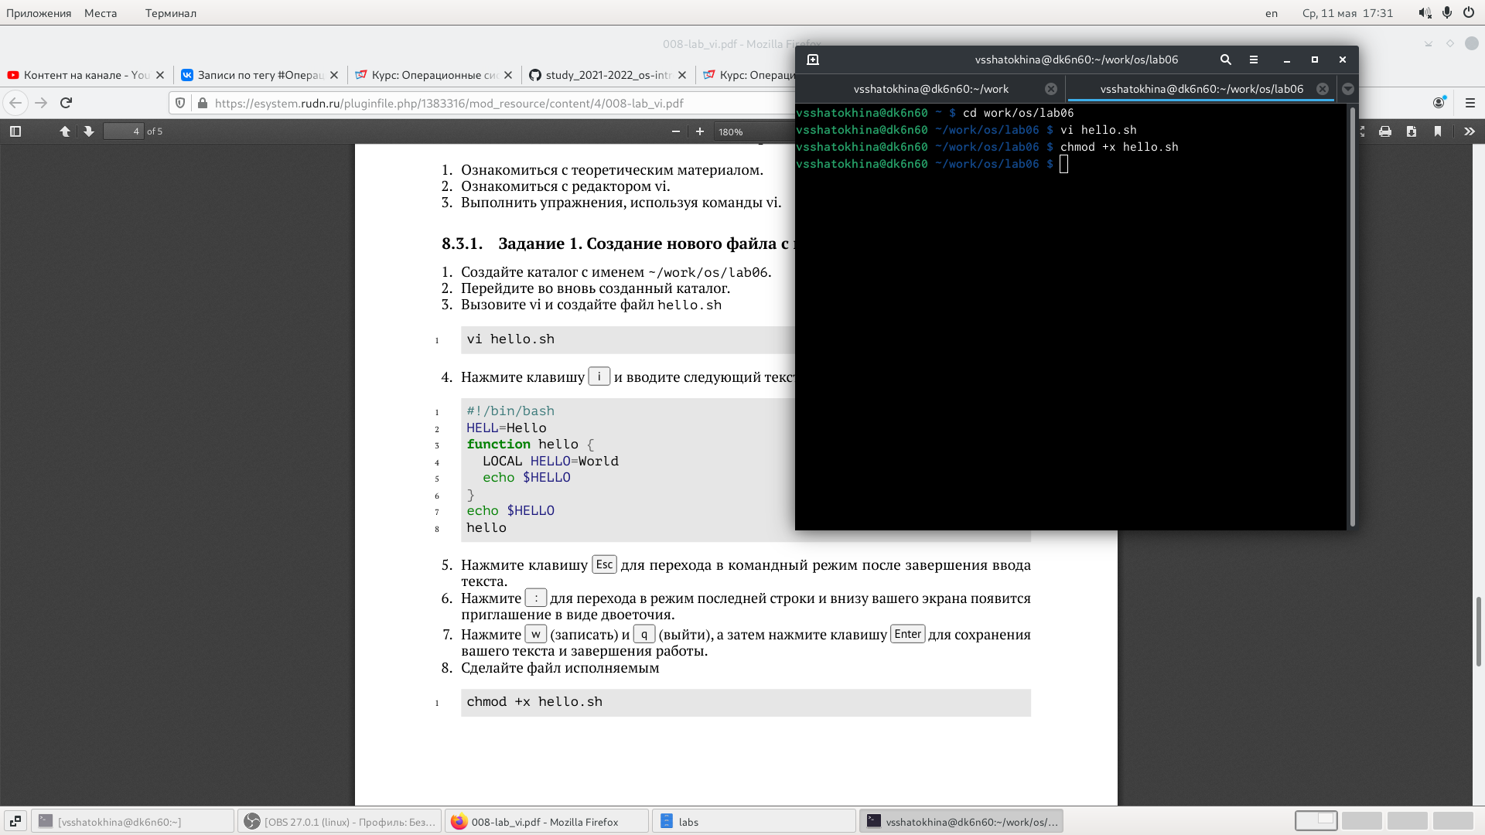

Рис. 4: Делаем файл исполняемым

1. Вызвали vi на редактирование файла (рис. 5)

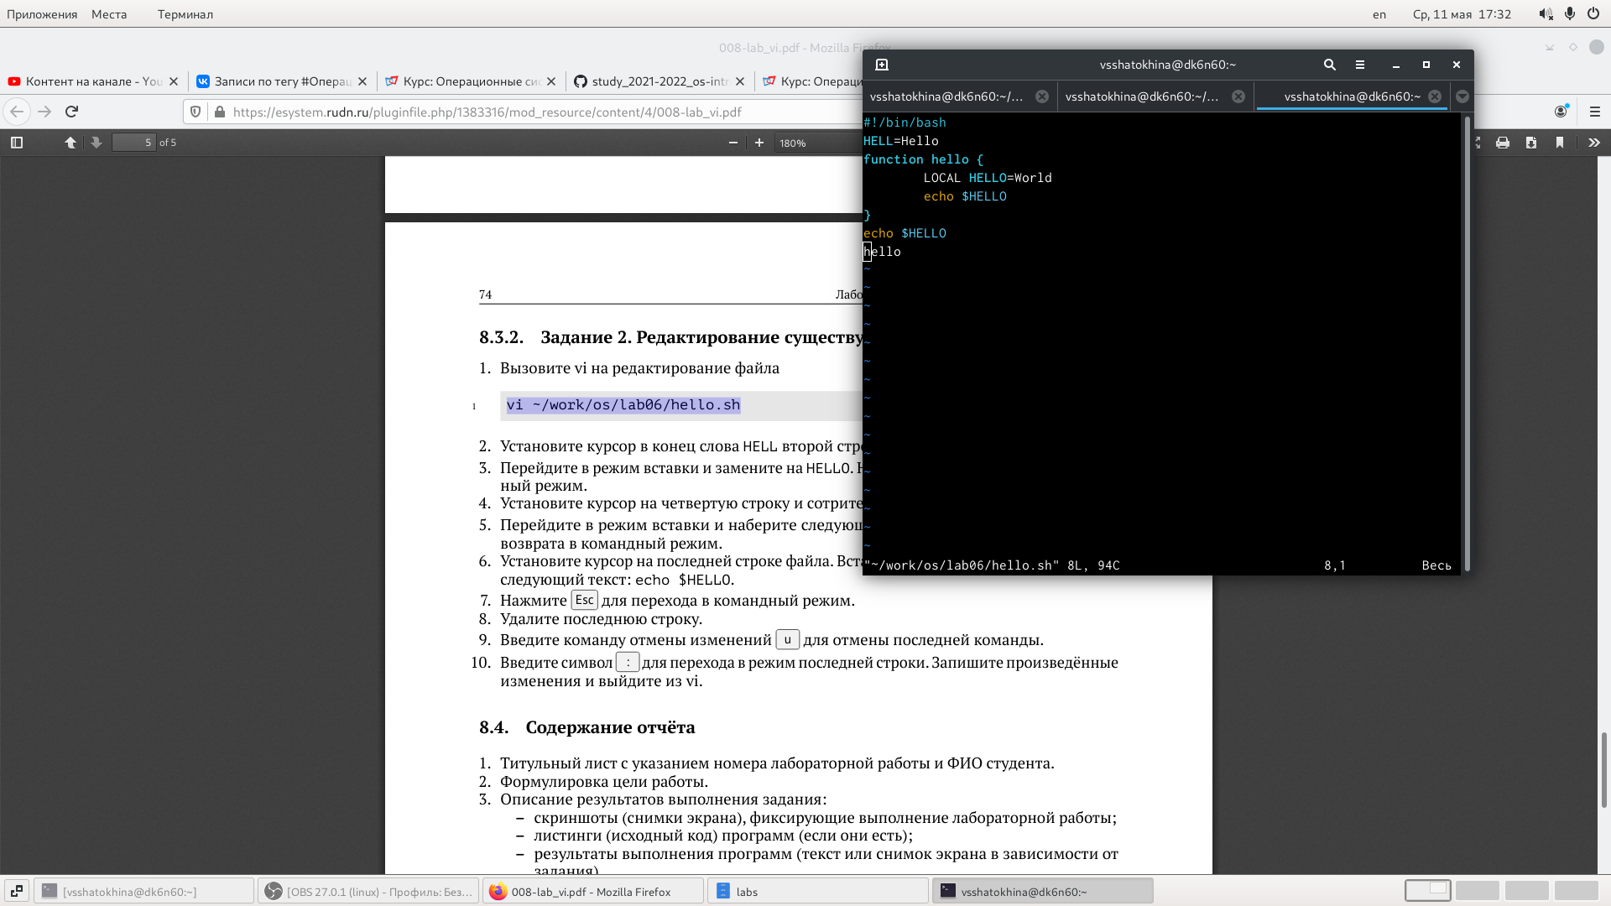

Рис. 5: Просмотр и редактирование содержимого

1. Установили курсор в конец слова HELL второй строки. Перешли в режим вставки и заменили на HELLO (рис. 6)

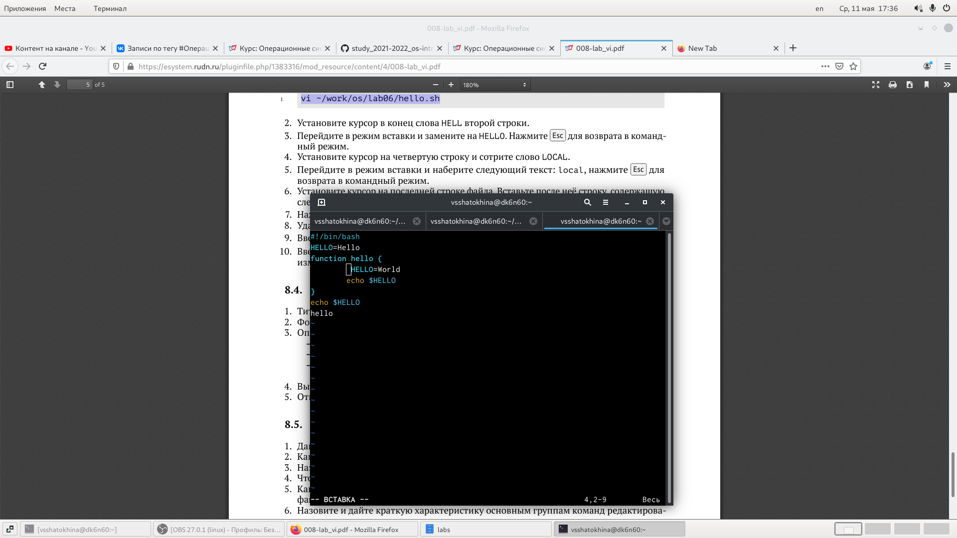

Рис. 6: Редактируем

1. Установили курсор на четвертую строку и стёрли слово LOCAL. Перешли в режим вставки и набрали следующий текст:local (рис. 7)

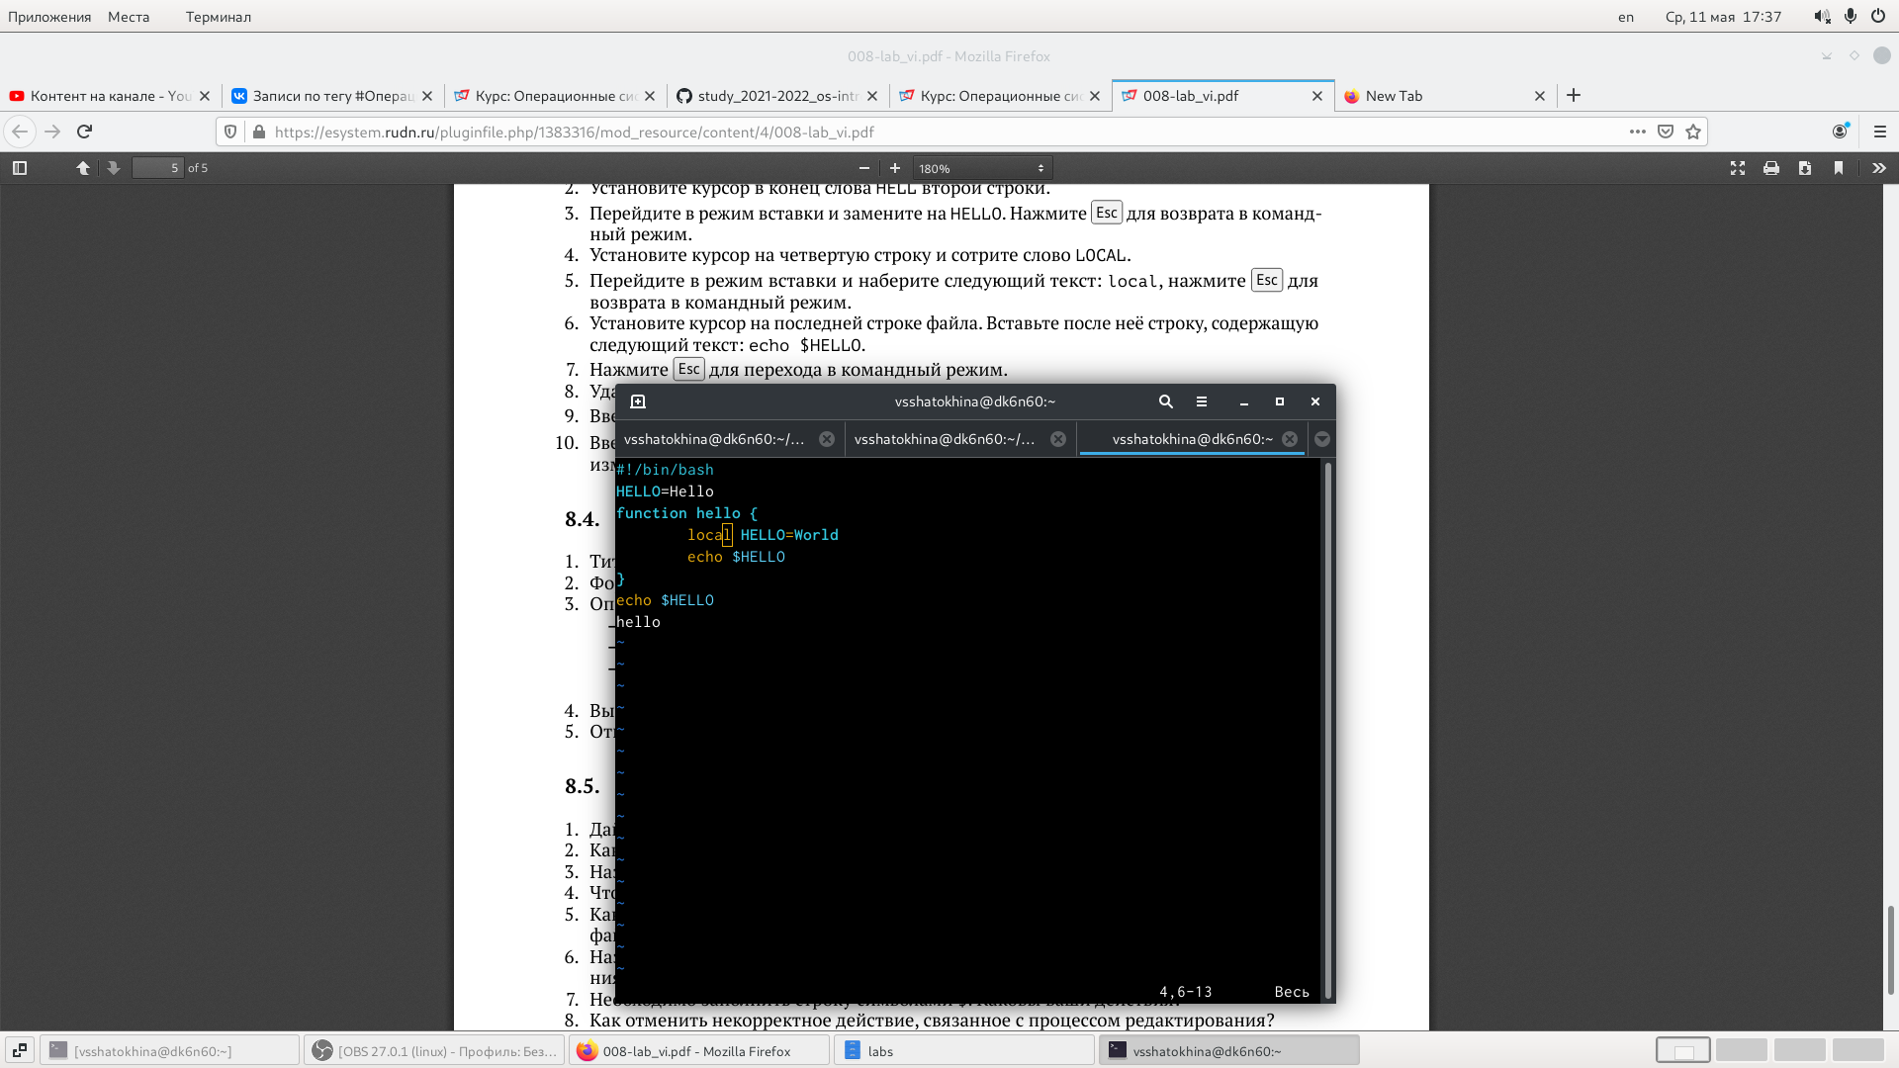

Рис. 7: Стерли и написали слово local

1. Установили курсор на последней строке файла. Вставили после неё строку “echo $HELLO” (рис. 8)

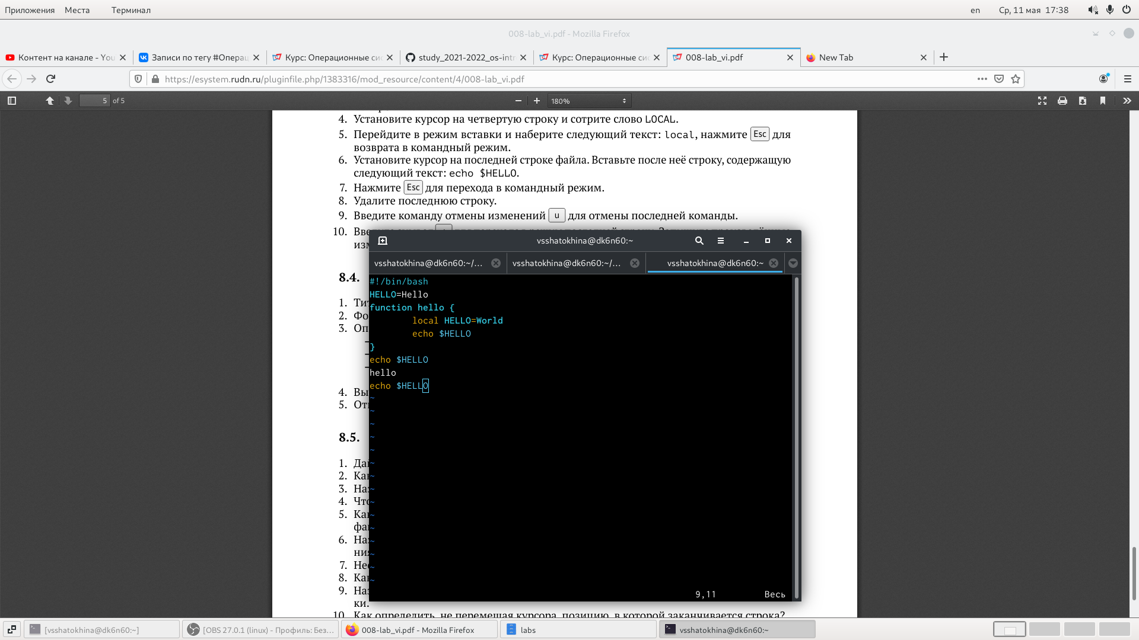

Рис. 8: Вставили строку

1. Удалили последнюю строку. Ввели команду отмены изменений “u” для отмены последней команды. Последняя строка восстановилась.

# 3 Выводы

Познакомились с операционной системой Linux. Получили практические навыки работы с редактором vi,установленным по умолчанию практически во всех дистрибутивах.

# 4 Ответы на контрольные вопросы

1. Командный режим позволяет управлять курсором и вводить команды редактирования. Режим вставки допускает производить ввод текста. При этом текст не будет восприниматься, как команды редактирования. Режим последней строки позволяет производить запись файла на диск и выходить из редактора Vi. Кроме того, используя этот режим, можно вводить дополнительные команды редактирования.
2. Если необходимо просто выйти Vi (без сохранения выполненных изменений), то необходимо в последней строке набрать символ q (или q!).
3. 0 (ноль) - перейти в начало строки; $ - перейти в конец строки; G - перейти в конец файла; nG - перейти на строку номер n.
4. Редактор vi предполагает, что слово - это строка символов, которая может включать в себя буквы, цифры и символы подчеркивания.
5. 0 (ноль) - перейти в начало строки; $ - перейти в конец строки; 6. Добавление / вставка текста а- добавить текст после курсора; А- добавить текст в конец строки; i- вставить текст перед курсором; ni- вставить текст n раз; I- вставить текст в началостроки. Вставка строки o-вставить строку под курсором; О- вставить строку над курсором. Удаление текста x- удалить один символ в буфер; dw- удалить одно слово в буфер; d- заменить текст от курсора до конца строки; r- заменить слово; R- заменить текст. Поиск текста / - произвести поиск вперед по тексту указанной строки символов ; ? - произвести поиск назад по тексту указанной строки символов .
6. c$ - заменить текст от курсора до конца строки.
7. u- отменить последнее изменение
8. Kопирование и перемещение текста :n,m d-уничтожить строки с n по m пример: : 3,8d : i,j m k- переместить строки с i по j , начиная со строки k пример : : 4,9m12 : i,j t k- копировать строки с i по j на строку k пример: : 2,5 t 13 : i,j w - записать строки с i по j в файл с именем пример: : 5,9 <имя _файла>. Запись в файл и выход из редактора :w- записать измененныйтекст в файл на диске, не выходя из Vi; :w - записать измененный текст в новый файл с именем ; :w! - записать измененный текст в файл с именем ; - :wq- записать изменения в файл и выйти из Vi; :q- выйти из редактора Vi; :q!- выйти из редактора без записи; :e!- вернуться в командный режим, отменив все изменения,произведенные со времени последней записи
9. $ - перемещает курсор в конец строки.
10. Опции редактора Vi позволяют настроить рабочую среду. Для задания опций используется команда set (в режиме последней строки): : set all - вывести полный список опций; : set nu - вывести номера строк; : set list - вывести невидимые символы; : set ic - не учитывать при поиске, является ли символ прописным или строчным.
11. Нажатие клавиши ESC всегда переводит Vi в командный режим (это удобно, когда вы точно не помните в каком режиме находитесь). Если вы нажмете клавишу ESC, находясь в командном режиме, машина напомнит вам об этом, подав звуковой сигнал.
12. Командный –>вставки– >последняя строка (командная строка).